Tillsynsbegäran – information om höga naturvärden och fridlysta arter i avverkningsanmälan A 59036-2024 i Vilhelmina kommun

Detta dokument behandlar höga naturvärden i avverkningsanmälan A 59036-2024 i Vilhelmina kommun. Denna avverkningsanmälan inkom 2024-12-10 00:00:00 och omfattar 32,7 ha.

Vi begär härmed att Skogsstyrelsen fattar beslut enligt miljöbalken som säkerställer att skogens höga naturvärden bevaras samt säkerställer att EU-lagstiftning efterlevs och att artskyddsbrott förhindras. Vi önskar även ta del av de ställningstaganden och beslut som myndigheterna meddelar till följd av aktuell avverkningsanmälan och föreningens inlaga (se 34 § förvaltningslagen).

Nedan beskrivs fynd av naturvårdsarter och fridlysta arter som gjorts i det avverkningsanmälda området.

# Naturvårdsarter

I avverkningsanmälan har följande 9 naturvårdsarter hittats: garnlav (NT), harticka (NT), knottrig blåslav (NT), rödbrun blekspik (NT), skrovellav (NT), vitgrynig nållav (NT), bårdlav (S), gulnål (S) och skogsrör (§7). Av dessa är 6 rödlistade. För rödlistade arter har rödlistekategorin angivits inom parentes. Arter som är signalarter enligt Skogsstyrelsen har markerats med (S). För fridlysta arter anges även paragrafen i Artskyddsförordningen som arten är fridlyst enligt.

De påträffade naturvårdsarterna är ett tydligt kvitto på att detta rör sig om en skog med höga naturvärden. I Figur 1 visas en karta över det avverkningsanmälda området, där samtliga fyndplatser för naturvårdsarter som finns registrerade på Artportalen har markerats.

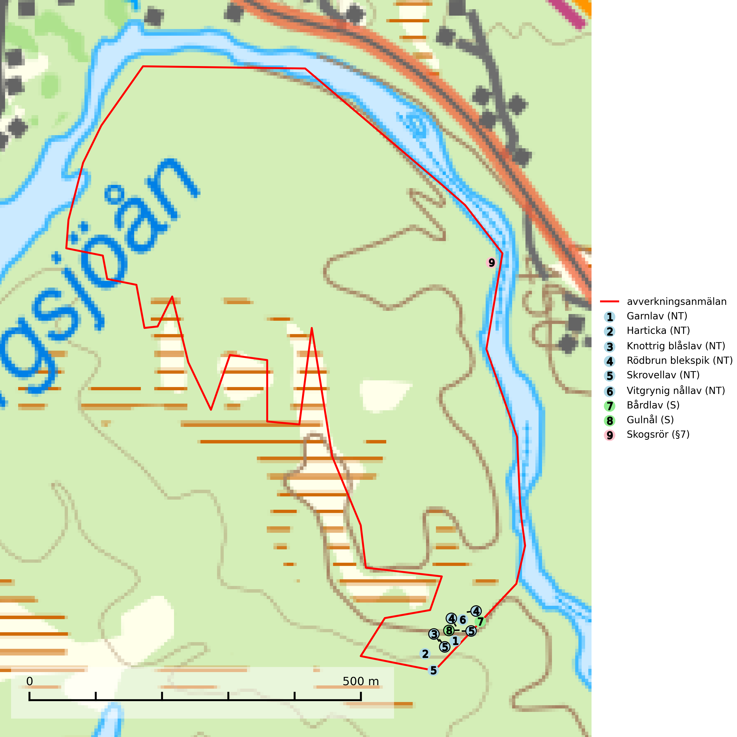

Figur 1. Fyndplatser för naturvårdsarter i det avverkningsanmälda området (röd linje). Markörer utan svart kant är placerade på fyndplatsen. Markörer med svart kant är placerade vid sidan av fyndplatsen och har ett svart streck som visar fyndplatsens exakta position. Kartans mittpunktskoordinat är N 7235828, E 534474 i SWEREF 99 TM.

**Garnlav (NT)** är en utpräglad barrskogsart som ibland kan drapera träden i norrländska grannaturskogar med hög luftfuktighet. Den förekommer även i talldominerade bestånd där den, förutom i trädens grenverk, påträffas hängande över ojämnheter i tallbarken. Arten har minskat starkt i södra och mellersta Sverige och den minskar även i sitt nordliga utbredningsområde. Orsaken till tillbakagången beror främst på slutavverkningar av naturskogsartade skogar. Bestånd med riklig förekomst bör regelmässigt sparas. Garnlav är värdväxt för den mycket sällsynta och akut hotade fjärilen barrskogslavfly (CR) som hör hemma i boreala barrskogar med riklig förekomst av värdväxten. Tidigare kunde arten konstateras årligen på flera platser vid Dala-Floda i Dalarna innan lokalerna kalavverkades. Senaste fyndet i landet av barrskogslavfly är från år 2000 då den påträffades vid Högberget i Sollefteå kommun (SLU Artdatabanken, 2024).

**Harticka (NT)** är normalt en mycket bra signalart för granskogar med höga naturvärden. Även när svampen påträffas i mer påverkade skogar är det nästan alltid fråga om skogsmiljöer i sena successionsstadier med höga naturvärden. Skogsskötselåtgärder på eller i omedelbar närhet av växtplatserna kan innebära ett hot mot arten (SLU Artdatabanken, 2024; Nitare & Skogsstyrelsen, 2019).

**Knottrig blåslav (NT)** har sin huvudutbredning i gamla granskogar i det övre barrskogsbältet mot fjällen. Den signalerar alltid höga naturvärden och växer i skogar med lång kontinuitet, mest i opåverkade naturskogsbestånd. Arten överlever inte en slutavverkning (inklusive hänsyn) och den finns idag enbart i kontinuitetsskog. Lavens fortsatta förekomst bör säkerställas genom att lokaler med äldre barrskog skyddas (SLU Artdatabanken, 2024; Nitare & Skogsstyrelsen, 2019).

**Rödbrun blekspik (NT)** växer i norra Sverige på bark och ved av björk och gran i skogar med hög och jämn luftfuktighet. I södra Sverige växer den främst på ek i öppna åldriga lövskogar. I norra delen av sitt utbredningsområde hotas arten av slutavverkningar av gamla granskogar. I den södra delen av landet hotas den genom de åldriga lövskogarnas tillbakagång och särskilt ekhagarnas igenväxning och genom plantering av sådan mark med barrskog. Rödbrun blekspik signalerar alltid höga naturvärden (SLU Artdatabanken, 2024; Nitare & Skogsstyrelsen, 2019).

**Skrovellav (NT)** växer på gamla lövträd och på klippor i gamla skogar med hög och jämn luftfuktighet. Slutavverkning av kontinuitetsskog utgör det största hotet och lavens fortsatta förekomst bör säkerställas genom att lokaler med äldre skog skyddas. I områden med mycket hög luftfuktighet kan man på bålen av skrovellav finna en sällsynt parasitsvamp med rödbruna apothecier, skrovellavsknapp *Plectocarpon scrobiculatae* (EN) (SLU Artdatabanken, 2024; Nitare & Skogsstyrelsen, 2019).

**Vitgrynig nållav (NT)** växer nästan uteslutande på bark av gamla, senvuxna granar i skuggiga lägen med hög och jämn luftfuktighet. Den vanligaste naturtypen för arten är kontinuitetsskogar på frisk mark men den finns också i sumpgranskogar. På lång sikt utgör avverkningar av olikåldriga granskogar av naturskogskaraktär ett allvarligt hot mot arten och skogsbruksåtgärder på eller i närheten av växtplatserna bör undvikas. Naturskogsartade, fuktiga granskogar med förekomster av arten signalerar höga biologiska värden och bör bevaras (SLU Artdatabanken, 2024; Nitare & Skogsstyrelsen, 2019).

# Fridlysta arter

Följande fridlysta arter har sina livsmiljöer och växtplatser i den avverkningsanmälda skogen: skogsrör (§7).

**Skogsrör (§7)** är strikt skyddad enligt EU:s art- och habitatdirektiv och fridlyst enligt §7 Artskyddsförordningen (bilaga 1) vilket innebär att hela dess livsmiljö ska bevaras. Arten är en svensk-norsk endem som förekommer sparsamt till sällsynt i mellersta Norrland, i såväl lågland som fjällnära delar. Den är något kalkgynnad och växer i fuktiga-friska, gärna sluttande och rika skogar, både gran-, bland och björkskogar, i myrkanter samt längs vattendrag och raviner. Skogsrör är känslig för dränering och på dikade lokaler bör hydrologin återställas (SLU Artdatabanken, 2024).